Открытый Чемпионат Беларуси
на удлиненных дистанциях 2013
(марафон)
Техническая информация
Время и место старта
29 сентября
до 11.00 Прохождение мандатной комиссии в центре соревнований д. Сосновая.
до 11.45 Открыт полигон
11.30 Открытие соревнований.
11.50 Построение участников для старта.
12.00 Общий старт для всех групп.
15.30 Награждение победителей и призеров соревнований. Закрытие соревнований.

Карта
Для групп МЖ21, МЖ21А, МЖ20, МЖ35 масштаб 1:15 000, Н–5,0 м.
Для групп МЖ45, МЖ55, МЖ60, OPEN масштаб 1:10 000, Н–5,0 м.
Авторы: Ефименко Александр, Кирьянов Виктор, Плохенко Андрей. Подготовлена в 2013 году.
Карты герметизированы (ламинированы). Легенды впечатаны в карту. Дополнительно легенды выдаются до начала соревнований, после прохождения мандатной комиссии.
Местность
Среднепересеченная, с крупными формами холмистого рельефа (перепад на склоне до 40 метров). Сеть дорог и тропинок развита плохо. Отдельные неиспользуемые дороги заросли травой. Лес преимущественно смешанных пород, от хорошей до плохой проходимости. В лесу много поваленных деревьев. Встречаются заросли крапивы и малинника. При большом количестве корчей показаны корчи высотой более 1,7 м. Рекомендуется закрытая форма одежды.
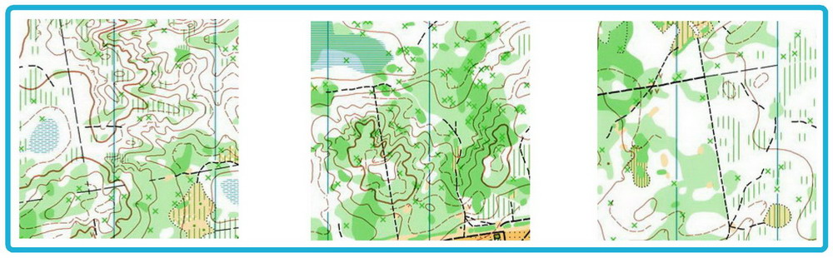
Дистанции
Соревнования проводятся с общего старта со сменой карт. В группе Ж60 без смены карт. В группе М21 три петли. В остальных группах две петли.
Группа OPEN
Дистанция в заданном направлении без смены карт. Любой желающий может зарегистрироваться на месте старта – палатка детской маркировки. Старт открыт с 12.10 до 14.00.
Детская маркировка
Маркированная дистанция для детей любого возраста. Дети до 10 лет допускаются на дистанцию только в сопровождении родителей. Старт открыт с 11.00 до 11.50, с 12.10 до 15.30.

Параметры дистанций
Группа | Длина  КМ | Кол-во  КП | Время победителя
М21 | 20,5 | 27 | 2:10:00
Ж21 | 13,9 | 20 | 1:50:00
М21А | 13,7 | 19 | 1:50:00
Ж21А | 9,2 | 14 | 1:30:00
М20 | 14,6 | 22 | 1:50:00
Ж20 | 10,6 | 13 | 1:30:00
М35 | 14,8 | 22 | 1:50:00
Ж35 | 10,3 | 16 | 1:30:00
М45 | 12,7 | 17 | 1:40:00
Ж45 | 8,0 | 12 | 1:20:00
М55 | 10,1 | 16 | 1:20:00
Ж55 | 6,3 | 12 | 1:00:00
М60 | 6,3 | 12 | 1:10:00
Ж60 | 4,7 | 10 | 0:55:00
OPEN | 4,8 | 9

До пункта К по маркировке 200 метров.
Питание
На соревнованиях будут 4 пункта питания. Два на контрольных пунктах, один на местности, один на смене карт.
После финиша для участников будет доступен горячий чай.
Пункт питания, обозначенный на карте символом , находится на местности в том месте, где нарисован.

Полигон
Перед стартом будут доступны разминочные карты, которые выдаются при прохождении мандатной комиссии.

Схема проезда
Центр соревнований находится в деревне Сосновая.
Координаты центра соревнований 54.025986, 27.850106.
Схема проезда на личном автотранспорте.
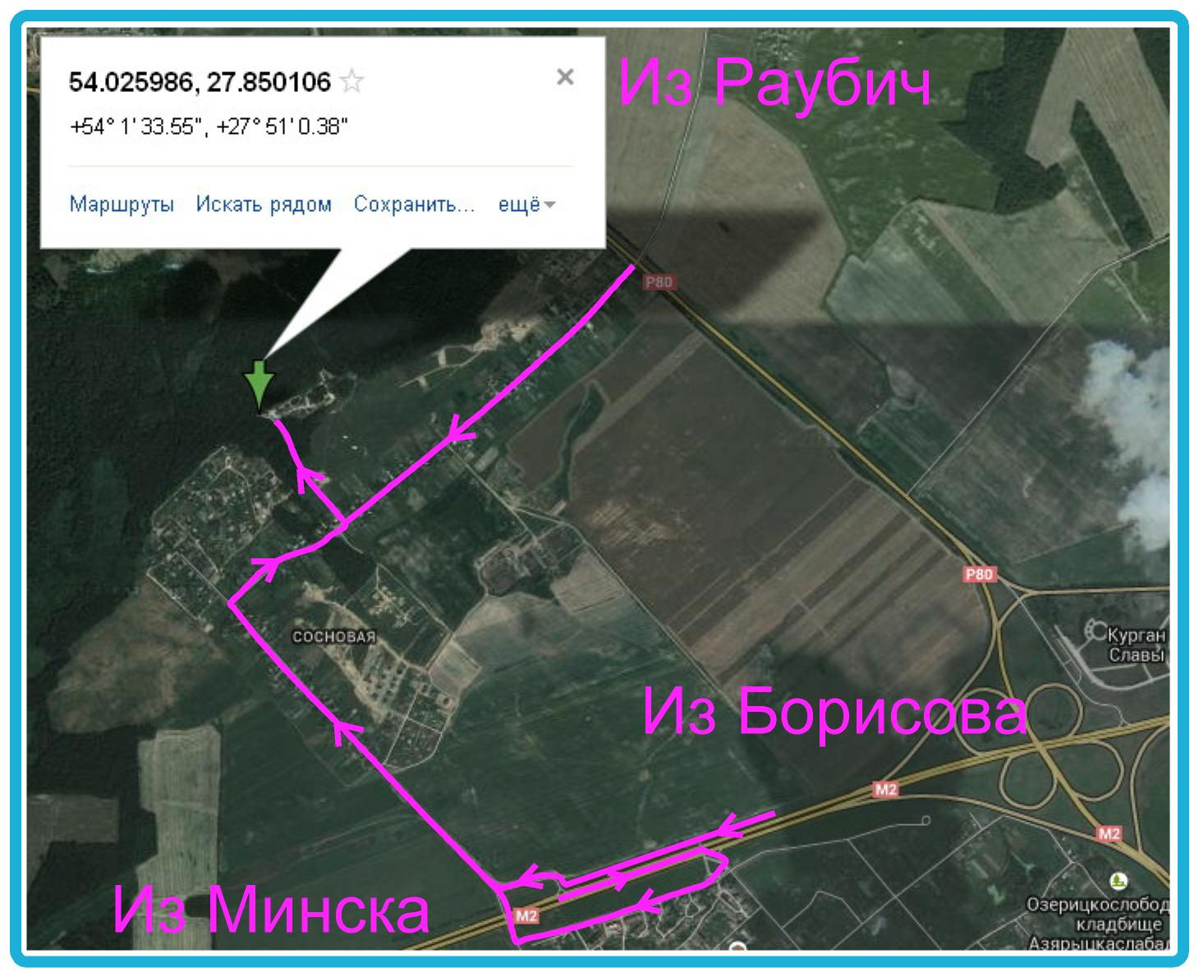
При движении по М2 свернуть в деревню Сосновая. Далее по маркировке.
При движении по Р80 свернуть в деревню Сосновая. Далее по маркировке.

Схема проезда на общественном транспорте.
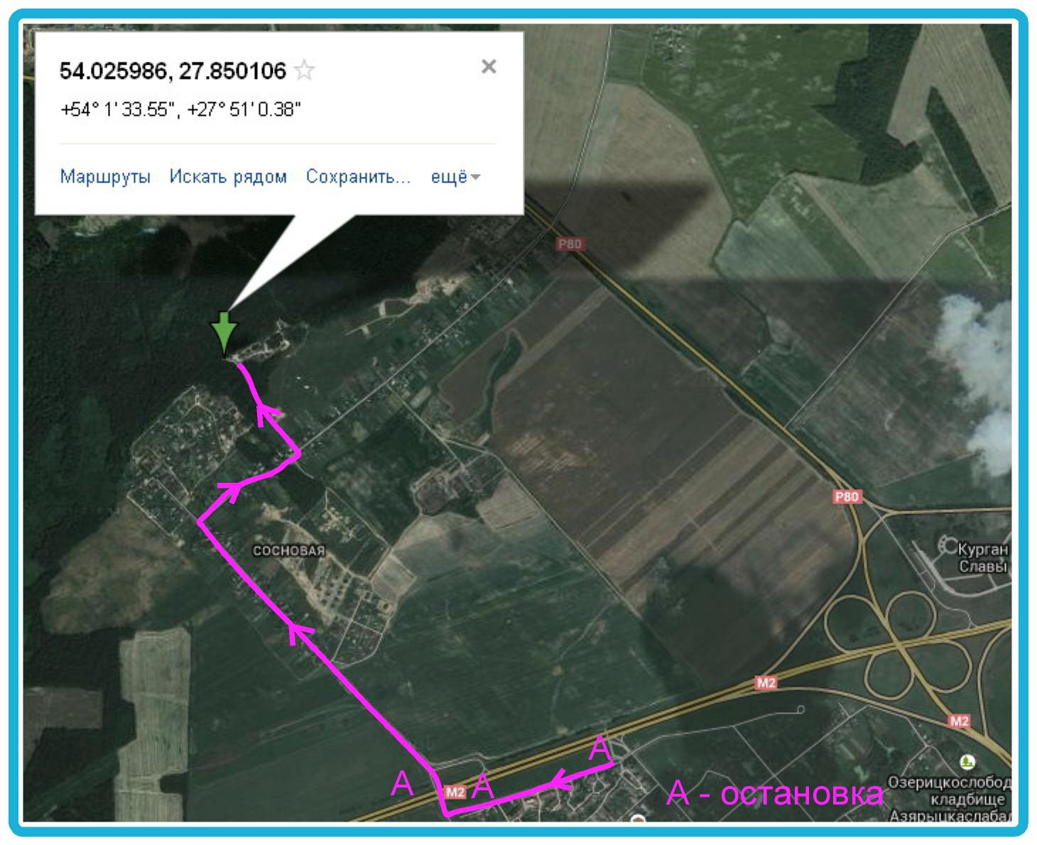
При движении на автобусе необходимо выйти на остановке «Поворот на Сосновую». Далее по маркировке примерно 2,5 км.
Расписание автобусов.
Туда: рейс № 395 АВ-Московский - АВ Смолевичи
Оптимальный вариант.
Отправление в 10:25 из АВ Московский, заезжает прямо в Сосновую (10:58). Стоимость проезда до "Сосновая" – 6050 руб.
Обратно: рейс № 410 СУТОКИ - АВ-Московский
Отправление в 15:12 (Сутоки), в 15:40 - Слобода, в 16:15 АВ-Московский.
Оптимальный вариант.
Рейс № 395 АВ Смолевичи - АВ-Московский. Отправление в 15:30 (АВ Смолевичи ), в 16:25 - Сосновая, в 17:00 АВ-Московский
Полное расписание смотрите на сайте http://ticketbus.by

Общая схема соревнований
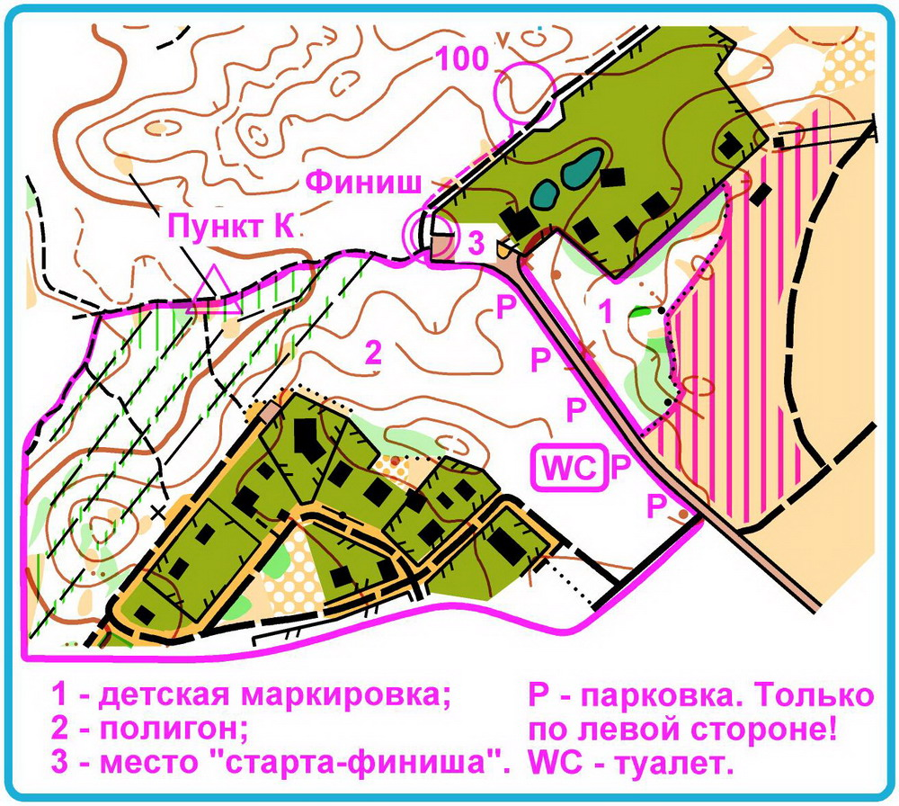
Регистрация в центре соревнований около места «старта-финиша» (3).
Парковка автомобилей ТОЛЬКО по левой стороне дороги!

Схема центра соревнований
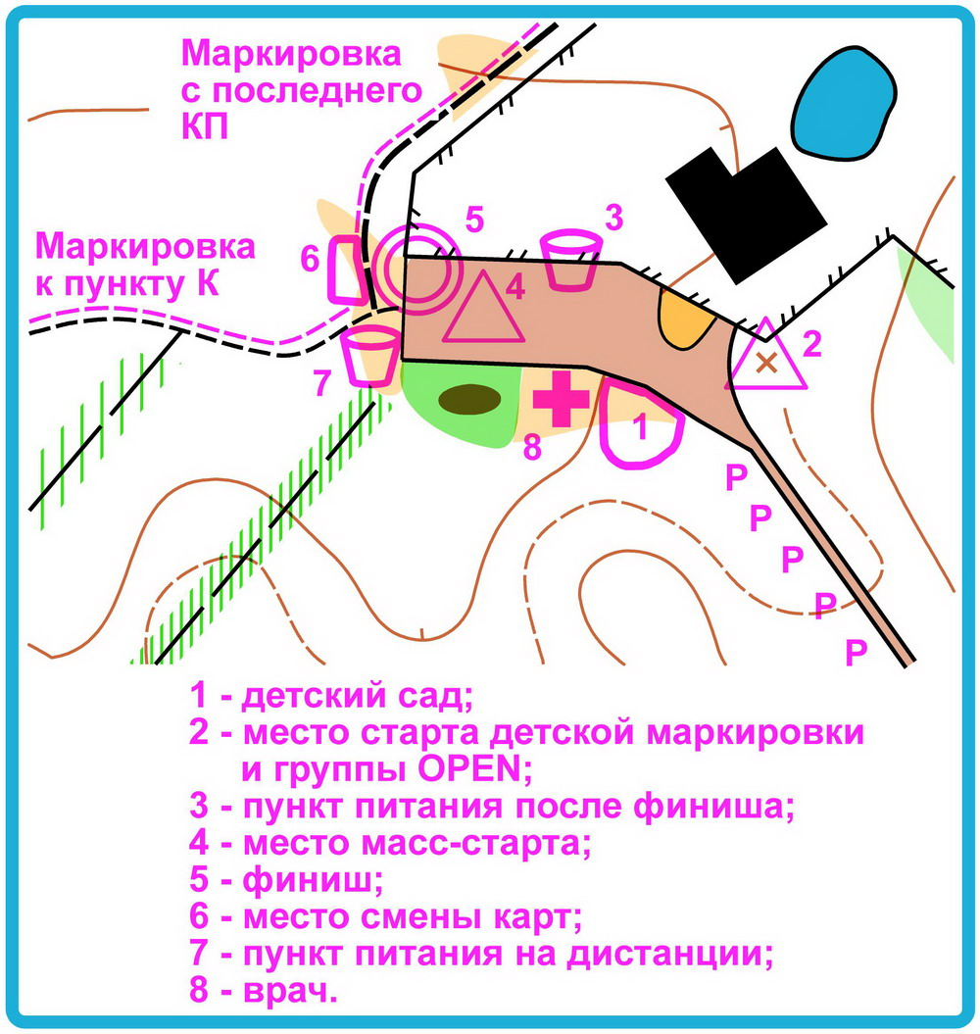

Схема финишного коридора
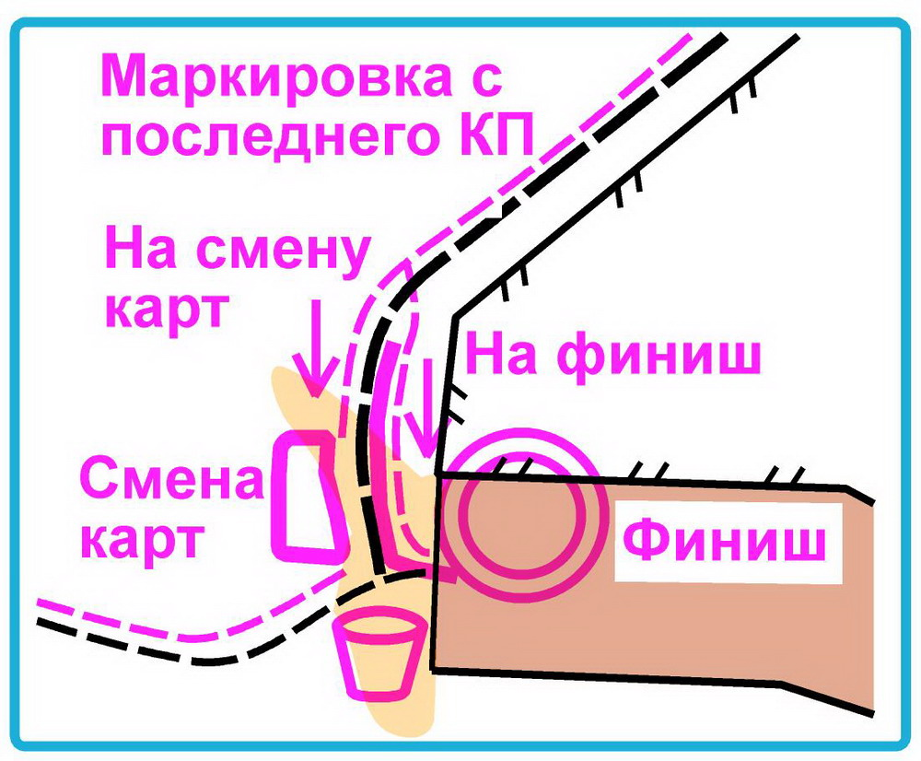
Участник, который идет на смену карт, заходит в правый коридор. Участник, который финиширует – в левый.

Удачного старта!

